Оглавление
Введение………………………………………………………………….………………2
Глава 1: Теоретическая часть…………………………………………………………3
1.1 Ознакомление с проблемой……………………………………………………3
Глава 2: Исследовательская часть…………………………………………………...4
2.1 Предварительные исследование……………………………………………...4
2.2 Расчет объема отходов и частоты замены пакетов………………………..5
Глава 3: Модели………………………………………………………………………….6
3.1 Фото 2 д моделки…………………………………………………………………6
Заключение……………………………………………………………………………….7

1

Введение
Проблема загрязнения окружающей среды отходами является одной из наиболее актуальных в современном мире. По данным Программы ООН по окружающей среде (UNEP), ежегодно в мире образуется около 2,01 миллиарда тонн твердых бытовых отходов, из которых лишь 19% подлежат переработке. В Казахстане вопрос управления отходами также стоит остро. По информации Министерства экологии, геологии и природных ресурсов Казахстана, в стране ежегодно накапливается около 5 миллионов тонн твердых бытовых отходов, из которых перерабатывается менее 20%. Отсутствие эффективной сортировки мусора на первоначальном этапе ведет к значительному увеличению количества отходов, отправляемых на свалки, что усугубляет экологическую ситуацию.
Одним из возможных решений данной проблемы является внедрение технологий искусственного интеллекта для автоматической сортировки отходов. В рамках данного исследования рассматривается проект «EFILTER», которая с помощью камеры и алгоритмов ИИ распознает тип выбрасываемого мусора и распределяет его по соответствующим отсекам. Данный подход позволяет снизить количество неперерабатываемых отходов, повысить эффективность утилизации и способствовать улучшению экологической обстановки. Первоначальное тестирование проекта проводится в школьной среде, где предусмотрены три отсека: макулатура, пластик и неперерабатываемые отходы.

2

1.1 Ознакомление с проблемой
Несмотря на наличие программ по утилизации отходов, проблема раздельного сбора мусора в Казахстане остается нерешенной. В большинстве случаев бытовой мусор выбрасывается без предварительной сортировки, что затрудняет процесс переработки и увеличивает нагрузку на полигоны. В образовательных учреждениях, таких как школы, объем отходов также значителен, однако культура раздельного сбора мусора среди учащихся развита слабо. Отсутствие удобных механизмов сортировки ведет к тому, что даже перерабатываемые отходы оказываются на свалках.
Проект «EFILTER» направлен на решение данной проблемы. Использование интеллектуальной системы сортировки мусора в школьной среде позволит не только уменьшить объем отходов, отправляемых на свалку, но и повысит уровень осведомленности учащихся о важности раздельного сбора. В дальнейшем данная технология может быть масштабирована и применена в других общественных местах, что поспособствует улучшению общей экологической ситуации.

3

2.1 Предварительные исследование

Согласно данным Министерства экологии и природных ресурсов Казахстана, за прошедший год в стране было собрано более 4 миллионов тонн коммунальных отходов, из которых переработано лишь 24%. Эксперты отмечают, что в Казахстане отсутствует системный подход к управлению отходами, что приводит к низкому уровню сортировки и переработки мусора. По словам общественного деятеля Тимура Елеусизова, в реальности сортируется лишь около 5–6% отходов, несмотря на официальные отчеты о более высоких показателях.
Основными проблемами переработки являются:
- Ограниченный ассортимент отходов, пригодных для переработки (в основном пластик, бумага, стекло);
- Высокий уровень загрязнения пластика, что усложняет процесс его переработки;
- Отсутствие развитой инфраструктуры сортировки на местах первичного накопления отходов;
- Финансовая нецелесообразность создания современных перерабатывающих заводов по сравнению с расширением полигонов.
Эксперты предлагают решить данную проблему путем внедрения систем сортировки отходов на местах их накопления, в том числе с использованием интеллектуальных технология EFILTER является примером такого подхода, обеспечивающего автоматическую сортировку мусора и снижение объема отходов, направляемых на полигоны.

4

2.2 Расчет объема отходов и частоты замены пакетов
Для определения необходимой частоты замены мусорных пакетов в «EFILTER» был проведен анализ среднесуточного объема отходов в школьной среде. По данным Министерства образования Казахстана, средняя школа насчитывает около 800 учащихся и 50 преподавателей. Согласно исследованиям, один человек в день выбрасывает в среднем 0,2 кг твердых бытовых отходов, из которых около 40% составляют перерабатываемые материалы.
Исходя из этих данных (данные о общем количестве мусора в школе):
- Общий объем мусора в школе в день: (800 + 50) × 0,2 кг = 170 кг
- Доля перерабатываемых отходов (макулатура и пластик): 170 × 0,4 = 68 кг
- Доля неперерабатываемых отходов: 170 × 0,6 = 102 кг
Средний объем одного мусорного пакета составляет 60 литров (примерно 10 кг отходов). Таким образом, количество пакетов, требуемых ежедневно:
- Для перерабатываемых отходов: 68 / 10 = 6–7 пакетов
- Для неперерабатываемых отходов: 102 / 10 = 10–11 пакетов
Следовательно, мусорные пакеты необходимо менять не реже двух раз в день, чтобы предотвратить их переполнение.

5

3.1 Фото 2 д моделки

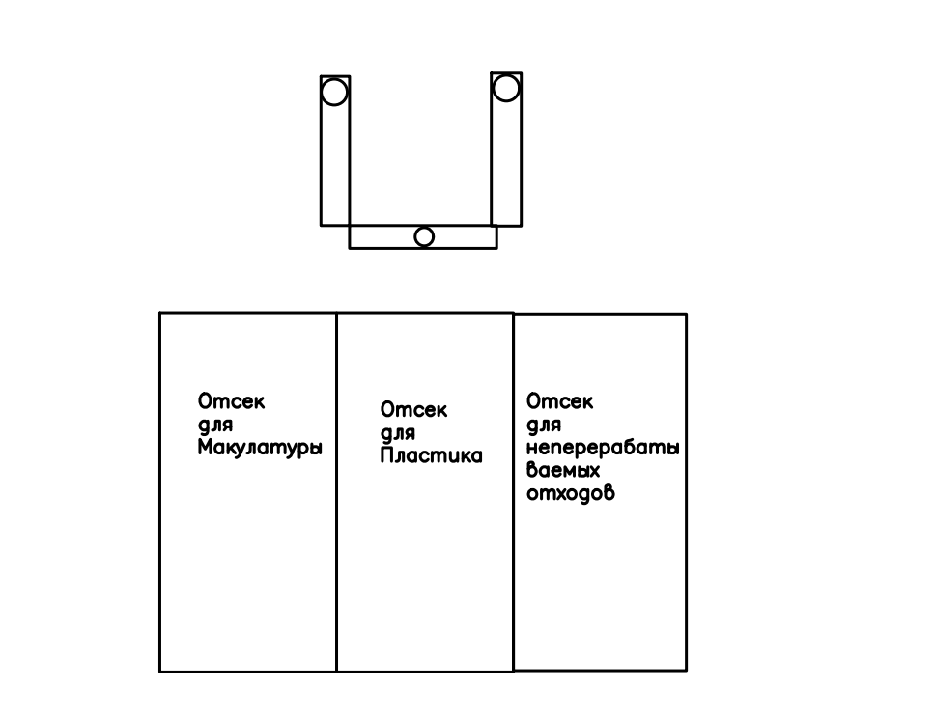

6
4. Заключение
Проект «EFILTER» представляет собой инновационное решение проблемы раздельного сбора мусора, используя технологии искусственного интеллекта для сортировки отходов. В ходе исследования было выявлено, что внедрение такой системы в школьной среде позволит перерабатывать более 12 тонн отходов в год, что существенно снизит нагрузку на окружающую среду.
Кроме того, данный проект способствует формированию экологической культуры у учащихся, прививая им привычку к раздельному сбору мусора с раннего возраста. В дальнейшем «EFILTER» может быть адаптирована для использования в других образовательных учреждениях и общественных местах, что приведет к значительному сокращению количества отходов, попадающих на свалки. Таким образом, проект не только решает локальные экологические проблемы, но и способствует формированию более устойчивой и экологически ответственной модели поведения в обществе.

7

